ที่ ปส. 038 /2564 วันที่ 5 ตุลาคม 2564

**ไอแบงก์ แจงมาตรการช่วยเหลือลูกค้าที่ได้รับผลกระทบจากอุทกภัยปี 2564**

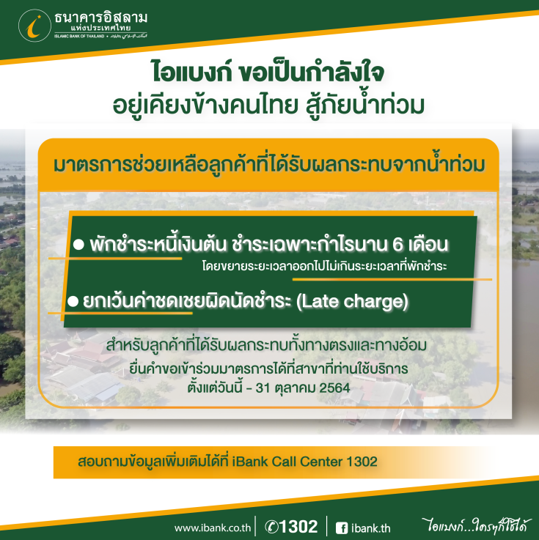

**ธนาคารอิสลามแห่งประเทศไทย (ไอแบงก์)** แจงรายละเอียดมาตรการช่วยเหลือลูกค้าสินเชื่อของธนาคาร ทั้งกลุ่มลูกค้าสินเชื่ออุปโภคบริโภค และ สินเชื่อเพื่อธุรกิจ ที่ได้รับผลกระทบจากอุทกภัยปี 2564 ซึ่งธนาคารได้ประกาศให้ลูกค้าที่ได้รับความเดือดร้อนยื่นความประสงค์ขอรับความช่วยเหลือไปเมื่อสัปดาห์ที่ผ่านมา

โดยมาตรการช่วยเหลือลูกค้าที่ได้รับผลกระทบจากอุทกภัยปีนี้ ครอบคลุมทั้งลูกค้าบุคคลที่มีสินเชื่ออุปโภคบริโภคทั้งแบบมีหลักประกันและไม่มีหลักประกัน และลูกค้าธุรกิจที่มีสินเชื่อประเภทมีกำหนดระยะเวลา (Term Financing) ที่ได้รับผลกระทบทางตรง เช่น ที่อยู่อาศัยหรือสถานประกอบการได้รับความเสียหาย หรือลูกค้าที่ได้รับผลกระทบทางอ้อม เช่น ธุรกิจหรือคู่ค้าได้รับความเสียหายจากอุทกภัยและส่งผลต่อธุรกิจหรือการดำรงชีพของลูกค้า โดยธนาคารจะพิจารณา **พักชำระหนี้เงินต้นไม่เกิน 6 เดือน** ให้ชำระเฉพาะกำไรตามอัตราที่กำหนดในสัญญาปัจจุบัน สามารถขยายระยะเวลาสัญญาออกไปไม่เกินระยะเวลาที่พักชำระ และ**ยกเว้นค่าชดเชยผิดนัด (Late Charge)** **ที่เกิดขึ้นทั้งจำนวน**จนถึงวันที่ปรับปรุงบัญชี

ลูกค้าที่ประสงค์ขอรับความช่วยเหลือ สามารถแจ้งความประสงค์ได้ที่สาขาที่ท่านใช้บริการ หรือ ติดต่อพนักงานการตลาดสินเชื่อ (RM) ตั้งแต่วันนี้ – 31 ตุลาคม 2564 สอบถามข้อมูลเพิ่มเติมได้ที่ iBank Call Center 1302

วิธีตรวจสอบพื้นที่ประสบอุทกภัย ปี 2564 ตามประกาศราชการ

1. เข้าสู่เว็บไซต์

<http://portal.disaster.go.th/portal/public/index.do;jsessionid=142F64F78C1C3CBA1605E96098FA77C9#dataTable>

2. เลือกจังหวัดที่ต้องการค้นหา

3. เลือกประเภทภัย เลือก อุทกภัย

4. เลือกสถานะ เลือก ประกาศเขตพื้นที่ประสบสาธารณภัย

5. กดค้นหา